**Комплекс контрольно-измерительного материала для 3 класса по разделу Лексика»**

**«Слово и его лексическое значение»**

**1. Соотнесите слово и его лексическое значение.**

|  |  |
| --- | --- |
| Слово | Лексическое значение |
| Урок | Весёлое чувство, ощущение большого душевного удовлетворения. |
| Автобус | Учебный час (в средних учебных заведениях), посвященный отдельному предмету. |
| Радость | Крупный населённый пункт, административный, торговый, промышленный и культурный центр. |
| Город | Многоместный автомобиль для перевозки пассажиров. |

**2. Укажите, какое слово не употребляется в современном русском языке?**

* ВЕЛОСИПЕД
* КАРЕТА
* АВТОМОБИЛЬ
* ТРАМВАЙ

**3. Прочитайте. Найдите, к какому слову можно отнести данное лексическое значение. Подчеркни его.**

Самое холодное время года, следующее за осенью и предшествующее весне.

ЗАМОРОЗКИ МЕТЕЛЬ

ОТТЕПЕЛЬ ЗИМА

**«Синонимы и антонимы»**

**1. Прочитай. Дополни высказывания недостающими словами.**

Слова, которые имеют противоположное значение, называются

______________________________________________________

Слова, которые произносятся по-разному, а по значению одинаковые или очень близкие, называются

______________________________________________________

**2. Подбери к каждому слову синоним. Используй подсказку.**

|  |  |  |  |  |  |
| --- | --- | --- | --- | --- | --- |
| ц |  |  |  | ы | й |

Дорогой

|  |  |  |  |  |  |
| --- | --- | --- | --- | --- | --- |
| м | е |  |  |  |  |

Вьюга

|  |  |  |  |  |  |
| --- | --- | --- | --- | --- | --- |
| с |  |  | л |  |  |

Храбрый

**3. Подбери к словам антонимы так, чтобы из первых букв слов получилось слово дом.**

|  |  |
| --- | --- |
| ночь | **д** |
| тупой | **о** |
| старый | **м** |

**«Синонимы и антонимы»**

**1. Найди и подчеркни слова- синонимы.**

Зябнет осинка,

Дрожит на ветру,

Стынет на солнышке,

Мёрзнет в жару.

(И. Токмакова)

**2. Допиши слова-антонимы.**

Солнце всходит и _____________________________________.

На каждую загадку есть ________________________________.

Книга содержит вопросы и _____________________________.

**3. Подбери к данным словам антонимы. Запиши.**

Чёрные -

Глухие -

Меньше -

Сухой –

**4. Подбери к данным слова синонимы. Запиши.**

Врач –

Говорить –

Грустный –

Медленно **–**

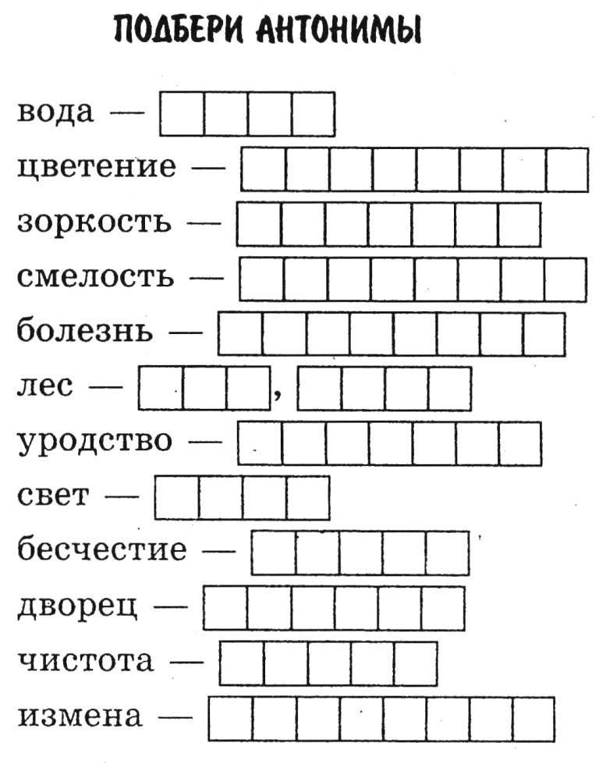

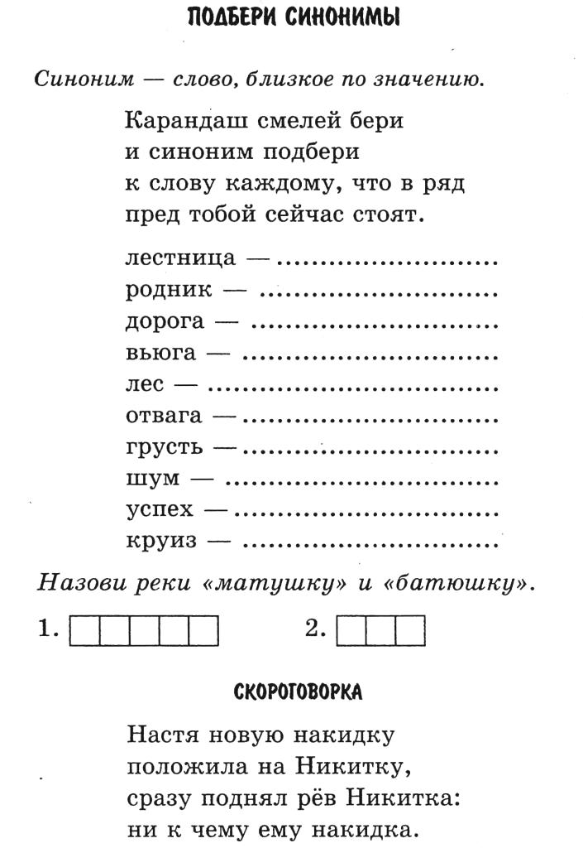

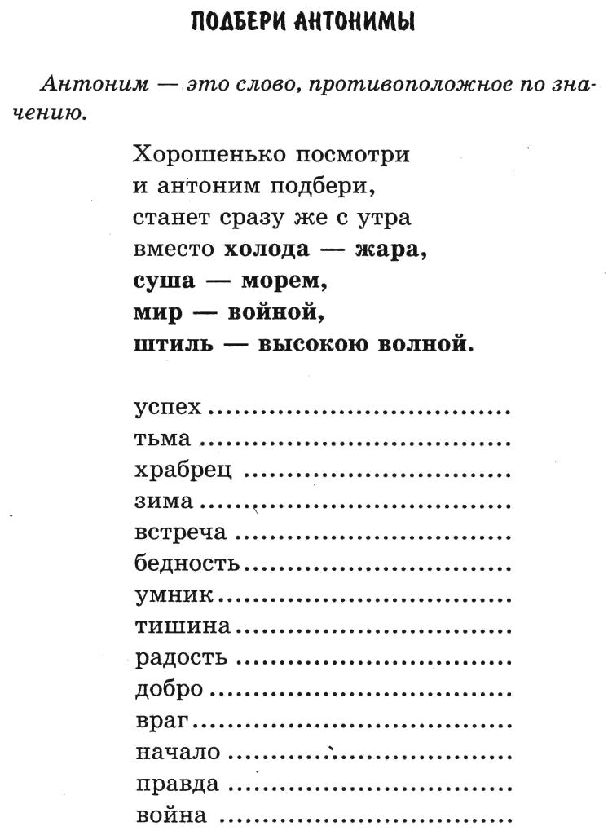

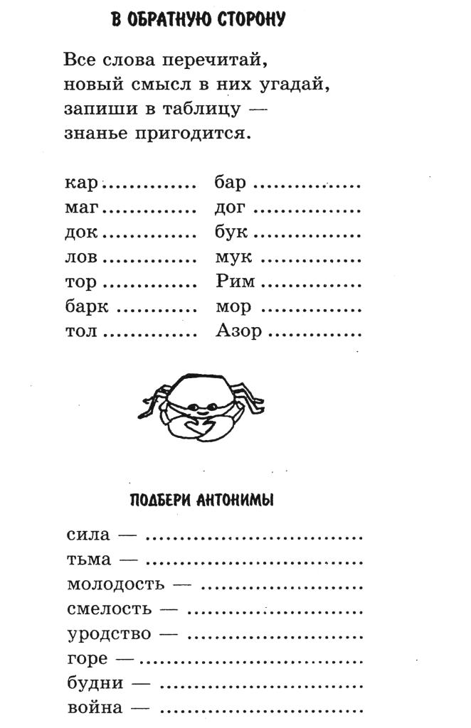

**«Однозначные и многозначные слова»**

**1. Прочитай. Дополни высказывания недостающими словами.**

Слова, у которых только одно лексическое значение называются

____________________________________________________________

Слова, у которых два и более лексических значения называются

____________________________________________________________

**2. Раздели слова в два столбика: в первый однозначные слова, а во второй многозначные слова.**

Лёд, листок, хвост, скакалка, сосна, математика, линия, бабочка, гитара, молния.

|  |  |
| --- | --- |
|  |  |
|  |  |
|  |  |
|  |  |
|  |  |

**3. Прочитай. Подумай, какое слово лишнее? Вычеркни его.**

Груша

Игла

Телевизор

Ручка

**«Однозначные и многозначные слова»**

**Подчеркни многозначные слова.**

СТУЛ

ШЛЯПКА

МОРКОВЬ

ЗАЯЦ

ОЧКИ

ТЕЛЕФОН

КЛЮЧ

КНИГА

ИГЛА

КАРАНДАШ

ИГРУШКА

ЗАРЯДКА

ПЕНАЛ

КОНЬ

АВТОМОБИЛЬ

КОРЕНЬ

РЕЗИНКА

РУЖЬЕ

ШКОЛА

ЛЕТО

ЛИСИЧКА

ВОРОБЕЙ